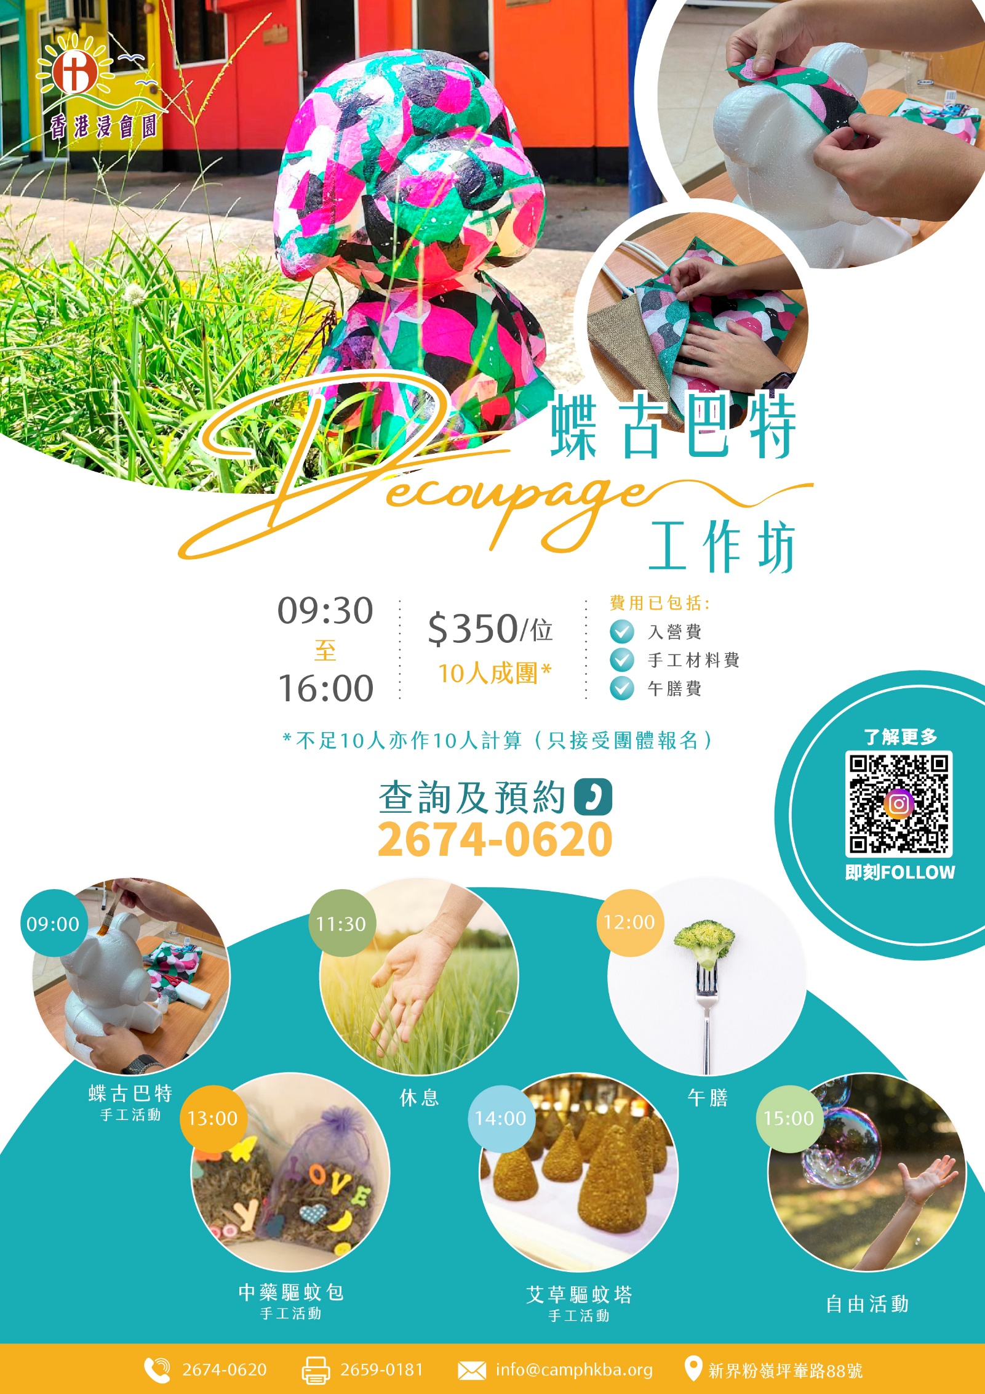

香港浸信會聯會
香港浸會園營期申請表 (蝶古巴特工作坊日營)
Hong Kong Baptist Assembly Application Form

園址：新界粉嶺坪輋路88號 電話：2674 0620 傳真電話：2659 0181 網址：www.camphkba.org 電郵地址：info@camphkba.org
- 申請者資料
申請人姓名： 先生/小姐(全名)
地址：
電郵地址： HKID：_____________________________
電話： (手提電話)
- 申請蝶古巴特工作坊營期
營期： 年 月 日(星期 )
人數：
 |  | 男 |  |  | 女 | 總人數 | 內部填寫
 |  |  |  |  |  |  | 收費計算
蝶古巴特  工作坊營 |  |  |  |  |  |  | x @ $ 3500 x 團 = $
總人數： |  |  |  |  |  |  | 總數：＄
停泊汽車收費 |  |  | 車輛數目 | 車牌號碼 |  |  |  | 內部填寫
 |  |  |  |  |  |  |  | 收費計算
免費
- 膳食
包1枱圍餐(10人1圍)。
- 申請方法
填妥及簽署申請表後，請電郵至info@camphkba.org 或 fax : 26590181
- 聲明
- 申請者需要7天前繳付全數費用，若未能於申請日期入營，所繳付的費用概不退還。
- 本人自當遵守貴營簡則，用營期內倘有違反營規事宜，或發生任何意外，概由本人等自行負責。
- 於本園範圍內，不可吸煙及飲用含酒精成份飲品。
- 謹以本人簽名證明本人已參閱訂營須知及願意遵守有關規定。
- 如有任何爭議，香港浸會園保留最後決定權。
- 只接受團體申請
- 申請期需14個工作天

申請人簽署：
必須為18歲以上成年人及申請人必須隨團入營

日期：
閣下之個人資料將只用浸會園服務之研究、發展及整體推廣。若閣下不欲收到營地上述之通訊，請來函通知本園營地發展組，若有關任何個人資料問題，請與本園聯絡。

